ORDIN nr. 5307/C din 21 noiembrie 2022
pentru aprobarea formatului formularului-tip de act constitutiv, a formatului cererii de înregistrare, a formatului, a elementelor de siguranţă şi a structurii certificatului de înregistrare, în formă letrică şi electronică, a modelului declaraţiei-tip pe propria răspundere cu privire la îndeplinirea condiţiilor de funcţionare/desfăşurare a activităţii, a modelului certificatului constatator privind înregistrarea declaraţiei pe propria răspundere cu privire la îndeplinirea condiţiilor de funcţi–nare/desfăşurare a activităţii şi a structurii identificatorului unic la nivel european - EUID

În temeiul art. 10, al art. 42 alin. (4), al art. 78 alin. (1) şi (2), al art. 122 alin. (8) şi al art. 138 din Legea nr. 265/2022 privind registrul comerţului şi pentru modificarea şi completarea altor acte normative cu incidenţă asupra înregistrării în registrul comerţului,
având în vedere prevederile art. 3 alin. (1) lit. c) şi m), ale art. 25 lit. c), ale art. 122 alin. (7) şi (9) din Legea nr. 265/2022,
în temeiul art. 13 din Hotărârea Guvernului nr. 652/2009 privind organizarea şi funcţionarea Ministerului Justiţiei, cu modificările şi completările ulterioare,
ministrul justiţiei emite următorul ordin:
Art. 1
Se aprobă formatul formularului-tip de act constitutiv, prevăzut în anexa nr. 1, ce se utilizează în procedura de constituire online, în condiţiile legii.
Art. 2
Se aprobă formatul cererii de înregistrare pentru persoane juridice, prevăzut în anexa nr. 2a, şi pentru persoane fizice, prevăzut în anexa nr. 2b, format care include şi anexa la această cerere, prevăzută în anexa nr. 2c.
Art. 3
Se aprobă formatul, elementele de siguranţă şi structura certificatului de înregistrare, în formă letrică şi electronică, prevăzute în anexa nr. 3.
Art. 4
Se aprobă modelul declaraţiei pe propria răspundere cu privire la îndeplinirea condiţiilor de funcţionare/desfăşurare a activităţii, prevăzut în anexa nr. 4.
Art. 5
Se aprobă modelul certificatului constatator privind înregistrarea declaraţiei pe propria răspundere cu privire la îndeplinirea condiţiilor de funcţionare/desfăşurare a activităţii, prevăzut în anexa nr. 5.
Art. 6
Art. 7
Anexele nr. 1, 2a, 2 b, 2c şi 3-5 fac parte integrantă din prezentul ordin.
Art. 8
Ordinul ministrului justiţiei nr. 3.117/C/2004 privind aprobarea modelului şi conţinutului extrasului de registru şi certificatului constatator, publicat în Monitorul Oficial al României, Partea I, nr. 1.105 din 26 noiembrie 2004, Ordinul ministrului justiţiei şi libertăţilor cetăţeneşti nr. 1.355/C/2009 pentru aprobarea modelului cererilor de înregistrare în registrul comerţului şi al declaraţiilor pe propria răspundere privind autorizarea funcţionării, publicat în Monitorul Oficial al României, Partea I, nr. 341 din 21 mai 2009, cu modificările ulterioare, şi Ordinul ministrului justiţiei nr. 1.876/C/2017 pentru aprobarea structurii identificatorului unic la nivel european - EUID al profesioniştilor înregistraţi în registrul comerţului şi a modelului certificatului de înregistrare în registrul comerţului, publicat în Monitorul Oficial al României, Partea I, nr. 530 din 6 iulie 2017, se abrogă.
Art. 9
Prezentul ordin se publică în Monitorul Oficial al României, Partea I, şi intră în vigoare la data intrării în vigoare a Legii nr. 265/2022 privind registrul comerţului şi pentru modificarea şi completarea altor acte normative cu incidenţă asupra înregistrării în registrul comerţului.
-****-
Ministrul justiţiei,
Marian-Cătălin Predoiu
ANEXA nr. 1:
Formular-tip¹ ACT CONSTITUTIV al Societăţii ................. - societate cu răspundere limitată/S.R.L.

ACT CONSTITUTIV
al Societăţii ............. - societate cu răspundere limitată/S.R.L. - Formular-tip

Asociat unic/Asociaţi:
Numele ............................... prenumele ................................, CNP (sau echivalentul acestuia)/NIF ....................., cu domiciliul/reşedinţa în localitatea ....................., str. ................... nr. ........., bl. ......., sc. ...., et. ....., ap. ....., judeţul/sectorul ...................., ţara ........................, cetăţenia ....................., născut(ă) în localitatea .................................., sectorul/judeţul ....................., ţara ..............., la data de .............., act de identitate/paşaport ........... seria .......... nr. ............, emis de .................. la data ..............., valabil până la data ....................,
şi/sau, după caz
Firma: ......................................., cu sediul social în: localitatea ......................., str. ...................... nr. ......., bl. ....., sc. ......, et. ....., ap. ......., judeţul/sectorul .................., naţionalitatea ................, numărul de ordine în registrul comerţului/numărul de înregistrare şi registrul în care este înregistrată persoana juridică din străinătate ....................... şi/sau codul unic de înregistrare (CUI) ......................, identificator unic la nivel european (EUID) ..............., e-mail ....................., telefon ..............., pagina de internet (dacă există) .............................., reprezentată legal de ..........................., conform ............................ nr. ......... din data de ................,
prin reprezentant:
Numele ............................... prenumele ............................., CNP (sau echivalentul acestuia)/NIF ..................., cu domiciliul/reşedinţa în localitatea ......................, str. .......................... nr. ........., bl. ....., sc. ......, et. ......, ap. ......, judeţul/sectorul ................, ţara ............., cetăţenia ................, născut(ă) în localitatea ....................., sectorul/judeţul .................., ţara ..................., la data de ..........., act de identitate/paşaport ........... seria ........ nr. ..............., emis de ................... la data ............, valabil până la data ..................,
(În situaţia în care sunt mai mulţi asociaţi, modelul de act constitutiv se va completa în mod corespunzător pentru fiecare tip în parte şi număr corespunzător.)
În conformitate cu dispoziţiile Legii societăţilor nr. 31/1990, republicată, cu modificările şi completările ulterioare, s-a încheiat prezentul act constitutiv prin care s-a hotărât înfiinţarea Societăţii .................................. (Se va menţiona denumirea societăţii.) - societate cu răspundere limitată/S.R.L.

CAPITOLUL I:
Forma juridică, denumirea, durata, sediul social

Art. 1¹
Societatea este o persoană juridică română, constituită în forma de societate cu răspundere limitată. Societatea îşi desfăşoară activitatea în conformitate cu legislaţia în vigoare şi cu clauzele prezentului act constitutiv. Societatea este titulară de drepturi şi obligaţii şi răspunde faţă de terţi cu întregul patrimoniu.

Art. 1²
Denumirea societăţii este: ............................... - societate cu răspundere limitată/S.R.L., conform dovezii privind disponibilitatea firmei nr. .......... din ................, eliberată de Oficiul Naţional al Registrului Comerţului.
În toate actele - facturi, oferte, comenzi, tarife, prospecte şi alte documente întrebuinţate în comerţ, emanând de la societate, trebuie să se menţioneze denumirea, forma juridică, sediul social, numărul de înregistrare în registrul comerţului, codul unic de înregistrare şi capitalul social. Sunt exceptate bonurile fiscale, emise de aparatele de marcat electronice, care vor cuprinde elementele prevăzute de legislaţia din domeniu.
Dacă societatea îşi creează o pagină de internet proprie, aceste informaţii vor fi publicate şi pe pagina de internet a societăţii.
Art. 1³
Durata de funcţionare a societăţii este nedeterminată.
sau
Durata de funcţionare a societăţii este pe o perioadă de ........... ani, de la data de ................. până la data de ....................., şi poate fi prelungită în condiţiile prevăzute de lege.
Art. 1⁴
Sediul societăţii este în localitatea ......................, str. .................... nr. ........., bl. ......, sc. ....., et. ....., ap. ......., judeţul/sectorul ......................... .
Art. 1⁵
Societatea va putea înfiinţa sedii secundare - sucursale, puncte de lucru, agenţii, reprezentanţe sau alte asemenea unităţi fără personalitate juridică - şi la alte adrese, în alte localităţi din România şi alte state, cu respectarea prevederilor legale în materie.
sau
Sedii secundare (sucursale, puncte de lucru, agenţii, reprezentanţe sau alte asemenea unităţi fără personalitate juridică):
Tip sediu secundar .................... situat în localitatea ....................., str. ..................... nr. ....., bl. ....., sc. ....., et. ......, ap. ........., judeţul/sectorul .................
(În situaţia în care sunt mai multe sedii secundare, modelul de act constitutiv se va completa în mod corespunzător pentru fiecare tip în parte şi număr corespunzător.)

CAPITOLUL II:
Obiectul de activitate al societăţii

Art. 2¹
Obiectul de activitate al societăţii este: ............................................ .
Domeniul principal de activitate este ............................., căruia îi corespunde grupa CAEN _ _ _
- activitatea principală: clasa CAEN _ _ _ _ şi denumirea activităţii .....................................
- activităţi secundare: clasa CAEN _ _ _ _ şi denumirea activităţii ........................................

      - clasa CAEN _ _ _ _ şi denumirea activităţii.........................................
clasa CAEN _ _ _ _ şi denumirea activităţii ........................................
clasa CAEN _ _ _ _ şi denumirea activităţii ........................................
clasa CAEN _ _ _ _ şi denumirea activităţii ........................................
............................................................
(În situaţia în care sunt mai multe activităţi secundare, modelul de act constitutiv se va completa în mod corespunzător pentru fiecare tip în parte şi număr corespunzător. Toate activităţile declarate în obiectul de activitate se autorizează în vederea desfăşurării la sediul social şi/sau sedii secundare/terţi.)

CAPITOLUL III:
Capitalul social, părţile sociale

Art. 3¹
La constituire, capitalul social subscris al societăţii este de ................ lei, din care:
- ....................................... lei, aport în numerar;
- ....................................... lei, reprezentând ..........................EUR/USD/.........., la cursul B.N.R. din data de ........................, ............. lei/1 EUR/USD/......., aport în numerar;
- ....................................... lei, reprezentând (descriere bun aportat) ................................., aport în natură¹;
_______
¹Se completează doar în cazul în care societatea cu răspundere limitată se constituie prin alte modalităţi prevăzute de lege decât procedura de constituire online definită de art. 3 alin. (1) lit. c) din Legea nr. 265/2022 privind registrul comerţului şi pentru modificarea şi completarea altor acte normative cu incidenţă asupra înregistrării în registrul comerţului, caz în care formularul-tip de act constitutiv reprezintă un model de act constitutiv.
fiind împărţit într-un număr de ....... părţi sociale, cu o valoare nominală de ............... lei/parte socială.
Art. 3²
Capitalul social este deţinut de către asociaţi astfel:
a)Numele .................... prenumele .........................., aport la capitalul social subscris (din care aport în numerar ................ lei, reprezentând ........... EUR/USD/......, la cursul B.N.R. din data de .......,..... lei/1 EUR/USD/...., şi/sau aport în natură ........... lei) ............. %, reprezentând un număr de ........ părţi sociale, cu o valoare nominală de ............ lei/parte socială şi în valoare totală de ............ lei, participare la beneficii ............. % şi participare la pierderi ................. %;
b)Numele ........................... prenumele ..................................., aport la capitalul social subscris (din care aport în numerar ............................ lei, reprezentând .................... EUR/USD/......, la cursul B.N.R. din data de ..............., ......... lei/1 EUR/USD/...., şi/sau aport în natură .......................... lei) ............. %, reprezentând un număr de ........ părţi sociale, cu o valoare nominală de .............. lei/parte socială şi în valoare totală de ........... lei, participare la beneficii ............ % şi participare la pierderi ............... %;
şi/sau
c)Firma ......................., aport la capitalul social subscris (din care aport în numerar ................ lei, reprezentând .................... EUR/USD/......, la cursul B.N.R. din data de .........., .......... lei/1 EUR/USD/...., şi/sau aport în natură ................... lei) ............. %, reprezentând un număr de ........ părţi sociale, cu o valoare nominală de ............ lei/parte socială şi în valoare totală de ............ lei, participare la beneficii ..........% şi participare la pierderi ......... %.
(În situaţia în care sunt mai mulţi asociaţi, modelul de act constitutiv se va completa în mod corespunzător pentru fiecare tip în parte şi număr corespunzător.)
În cazul parităţii participării la capitalul social, când nu se poate stabili o majoritate absolută, adoptarea hotărârii adunării generale a asociaţilor se face cu votul tuturor asociaţilor.

Art. 3³
Obligaţiile sociale sunt garantate cu patrimoniul social şi nu pot fi grevate de datorii sau alte obligaţii personale şi sunt indivizibile. Asociaţii sunt răspunzători până la concurenţa sumei reprezentând părţile sociale pe care le posedă.
Art. 3⁴
Părţile sociale pot fi transmise între asociaţi.
Transmiterea părţilor sociale către persoane din afara societăţii este permisă numai dacă a fost aprobată de asociaţi reprezentând ............................ din capitalul social.
(Dacă în actul constitutiv nu se prevede majoritatea cu care se aprobă transmiterea părţilor sociale către persoane din afara societăţii, atunci aceasta se poate realiza cu aprobarea asociaţilor reprezentând cel puţin trei pătrimi din capitalul social.)
Hotărârea adunării asociaţilor, adoptată în condiţiile mai sus menţionate, se depune în termen de 15 zile la oficiul registrului comerţului, spre a fi menţionată în registru şi publicată în Monitorul Oficial al României, Partea a IV-a.
Transmiterea părţilor sociale se înregistrează în registrul comerţului şi în registrul de asociaţi al societăţii.
Actul de transmitere a părţilor sociale şi actul constitutiv actualizat cu datele de identificare a noilor asociaţi vor fi depuse la oficiul registrului comerţului, fiind supuse înregistrării în registrul comerţului potrivit dispoziţiilor din Legea societăţilor nr. 31/1990, republicată, cu modificările şi completările ulterioare.
După caz:
- asociaţii convin de comun acord ca, în cazul decesului unuia dintre ei, să acorde succesorilor calitatea de asociat;
- societatea este obligată la plata părţilor sociale către succesori, conform ultimei situaţii financiare aprobate, în cazul în care aceştia nu îşi manifestă intenţia de a deţine şi exercita calitatea de asociat.

CAPITOLUL IV:
Drepturile şi obligaţiile asociaţilor

Art. 4¹
Părţile sociale conferă posesorilor lor drepturi egale, respectându-se pentru fiecare asociat următoarele:
- dreptul la dividende, în funcţie de aportul la capitalul social al fiecărui asociat;
- acordarea unei cote proporţionale cu activul social rezultat în caz de lichidare;
- dreptul de participare la conducerea societăţii prin exercitarea dreptului la vot şi controlul asupra evidenţelor şi registrelor contabile;
- dreptul de a fi informat asupra activităţii societăţii;
- dreptul de a se retrage din societate.
Art. 4²
În virtutea drepturilor conferite asociaţii se obligă:
- să se informeze reciproc şi onest în cadrul adunărilor generale ale asociaţilor, precum şi în orice alte situaţii asupra problemelor ce privesc activitatea societăţii;
- să nu întreprindă acţiuni care vor putea aduce atingere intereselor societăţii, fapt care poate determina excluderea prin hotărârea adunării generale a asociaţilor;
- să decidă contractarea auditului financiar, atunci când acesta nu are caracter obligatoriu potrivit legii.
Art. 4³
Participarea la beneficii şi la pierderi a asociaţilor se va face proporţional cu părţile sociale subscrise şi depuse de fiecare la constituirea capitalului social, cu excepţia pierderilor produse prin fraudă de oricare dintre părţi.
sau
Participarea la beneficii şi la pierderi se poate stabili diferit de participarea la capitalul social, caz în care se va menţiona pentru fiecare asociat cota de participare la beneficii, respectiv cota de participare la pierderi.

CAPITOLUL V:
Conducerea societăţii

Art. 5¹
Adunarea generală a asociaţilor este organul de conducere a societăţii şi are următoarele atribuţii principale:
- să aprobe situaţia financiară anuală şi să stabilească repartizarea profitului net;
- să desemneze administratorii şi cenzorii sau după caz, auditorii interni, să îi revoce şi să le dea descărcare de activitatea lor, precum şi să decidă contractarea auditului financiar, atunci când acesta nu are caracter obligatoriu, potrivit legii;
- să modifice actul constitutiv;
- alte atribuţii prevăzute de legislaţia în vigoare.
Adunarea generală decide prin votul reprezentând ..................... % a asociaţilor şi a părţilor sociale.
(Dacă în actul constitutiv nu se prevede majoritatea cu care se votează, atunci adunarea generală decide prin votul reprezentând majoritatea absolută a asociaţilor şi a părţilor sociale. În cazul parităţii participării la capitalul social, când nu se poate stabili o majoritate absolută, adoptarea hotărârii adunării generale a asociaţilor se face cu votul tuturor asociaţilor.)
Votarea se poate face şi prin corespondenţă.
Dacă adunarea legal constituită nu poate lua o hotărâre valabilă din cauza neîntrunirii majorităţii cerute, adunarea convocată a doua oară poate decide asupra ordinii de zi, oricare ar fi numărul de asociaţi şi partea din capitalul social reprezentată de asociaţii prezenţi.
Art. 5²
Asociatul care într-o operaţiune determinată are pe cont propriu sau pe contul altuia interese contrare acelora ale societăţii nu poate lua parte la nicio deliberare sau decizie privind această operaţiune.
Asociatul care contravine dispoziţiilor mai sus menţionate este răspunzător de daunele cauzate societăţii.
Art. 5³
Un asociat nu poate exercita dreptul său de vot în deliberările adunărilor asociaţilor referitoare la aporturile sale în natură sau la actele juridice încheiate între el şi societate.

CAPITOLUL VI:
Administrarea societăţii

Art. 6¹
Administrarea societăţii se face de către:
Numele ................................. prenumele ........................, CNP (sau echivalentul acestuia)/NIF ....................., cu domiciliul/reşedinţa în localitatea ........................, str. .................. nr. ....., bl. ......, sc. ....., et. ......, ap. ......., judeţul/sectorul ................., ţara ................, cetăţenia ............., născut(ă) în localitatea ..............., sectorul/judeţul .............., ţara ........................., la data de ......................, act de identitate/paşaport ....... seria ........ nr. ............., emis(ă) de ....................... la data .........., valabil până la data .....................,
sau, după caz
Firma: ..............................., cu sediul social în: localitatea ....................., str. ....................... nr. ......, bl. ....., sc. ......, et. ....., ap. ......, judeţul/sectorul ..............., naţionalitatea ................, numărul de ordine în registrul comerţului/numărul de înregistrare şi registrul în care este înregistrată persoana juridică din străinătate ..................... şi/sau codul unic de înregistrare (CUI) ................., identificator unic la nivel european (EUID) .................., e-mail ........................, telefon ................, pagina de internet (dacă există) .........................., reprezentată legal de ...................., conform ........................ nr. ............. din data de ....................,
prin reprezentant:
Numele ..................................... prenumele ......................, CNP (sau echivalentul acestuia)/NIF ..................., cu domiciliul/reşedinţa în localitatea ...................., str. ................ nr. ......, bl. ......, sc. ......, et. ......., ap. .........., judeţul/sectorul ..................., ţara ......................, cetăţenia ...................., născut(ă) în localitatea .................., sectorul/judeţul ............., ţara ..................., la data de ......................., act de identitate/paşaport ............. seria ...... nr. ................., emis(ă) de ................. la data ...................., valabil până la data ............,
având puteri depline de reprezentare şi administrare a societăţii sau puteri ..................... de reprezentare şi administrare a societăţii, pe o perioadă de ........... ani, şi le exercită: |_| separat |_| împreună.
(În cazul în care sunt numiţi mai mulţi administratori se vor menţiona puterile ce li s-au conferit şi dacă ei urmează să le exercite împreună sau separat.)
Prin acceptarea mandatului, administratorii îşi asumă răspunderea pentru îndeplinirea condiţiilor prevăzute de art. 6 din Legea societăţilor nr. 31/1990, republicată, cu modificările şi completările ulterioare.
Art. 6²
Societatea trebuie să ţină, prin grija administratorului, un registru al societăţii în care se vor înscrie, după caz, numele şi prenumele asociatului, firma (denumirea şi forma juridică), domiciliul sau sediul fiecărui asociat, partea fiecăruia din capitalul social, transferul părţilor sociale sau alte modificări privitoare la acestea. Administratorul este răspunzător faţă de societate pentru:
- realitatea vărsămintelor efectuate de asociaţi;
- existenţa reală a dividendelor plătite;
- existenţa registrelor cerute de lege şi corecta lor ţinere;
- exacta îndeplinire a hotărârilor adunării generale;
- stricta îndeplinire a îndatoririlor pe care legea şi actul constitutiv le impun.
Art. 6³
Administratorul este obligat să convoace adunarea asociaţilor la sediul social, cel puţin o dată pe an sau ori de câte ori este necesar.
Un asociat sau un număr de asociaţi ce reprezintă cel puţin o pătrime din capitalul social va/vor putea cere convocarea adunării generale arătând scopul acestei convocări.
Art. 6⁴
Reprezentarea şi administrarea societăţii se realizează de către administrator în limitele competenţei stabilite prin adunarea generală a asociaţilor în acord cu dispoziţiile Legii societăţilor nr. 31/1990, republicată, cu modificările şi completările ulterioare.

CAPITOLUL VII:
Activitatea societăţii

Art. 7¹
Exerciţiul financiar începe la 1 ianuarie şi se termină la 31 decembrie ale fiecărui an.
Primul exerciţiu va începe la data constituirii societăţii.
Art. 7²
Angajarea personalului societăţii se face cu respectarea legislaţiei în vigoare.
Art. 7³
Situaţiile financiare vor fi întocmite după normele prevăzute de lege.
Art. 7⁴
(1)Profitul net al societăţii se stabileşte prin situaţia financiară aprobată de asociaţi.
(2)_
1.Cota-parte din profit ce se plăteşte fiecărui asociat constituie dividend.
2.Dividendele se plătesc asociaţilor proporţional cu cota de participare la capitalul social vărsat, dacă prin actul constitutiv nu se prevede altfel. Ele se plătesc în termenul stabilit de către adunarea generală a asociaţilor sau, după caz, prin legile speciale, dar nu mai târziu de 6 luni de la data aprobării situaţiei financiare anuale aferente exerciţiului financiar încheiat. În caz contrar, societatea datorează, după acest termen, dobândă penalizatoare calculată conform actelor normative în vigoare, dacă prin hotărârea adunării generale a acţionarilor care a aprobat situaţia financiară aferentă exerciţiului financiar încheiat nu s-a stabilit o dobândă mai mare.
3.Dividendele plătite contrar dispoziţiilor prevăzute de lege se restituie, dacă societatea dovedeşte că asociaţii au cunoscut neregularitatea distribuirii sau, în împrejurările existente, trebuiau să o cunoască.
4.Dreptul la acţiunea de restituire a dividendelor plătite contrar dispoziţiilor anterioare se prescrie în termen de 3 ani de la data distribuirii lor.
5.Dividendele care se cuvin după data transmiterii părţilor sociale aparţin cesionarului, în afară de cazul în care părţile au convenit altfel.
(3)Beneficiul cuvenit asociaţilor se împarte între aceştia în cote proporţionale cu participarea la capitalul social, dacă asociaţii nu hotărăsc altfel.

CAPITOLUL VIII:
Controlul activităţii societăţii

Art. 8¹
Controlul activităţii societăţii îl exercită asociaţii sau cenzorii, când sunt numiţi de asociaţi sau, după caz, de către auditorii financiari.
Aceştia vor supraveghea gestiunea societăţii, vor verifica situaţia financiară, dacă contul de profit şi pierderi este legal întocmit şi în concordanţă cu registrele, dacă acestea din urmă sunt regulat ţinute şi dacă evaluarea patrimoniului s-a făcut conform regulilor stabilite pentru întocmirea situaţiei financiare.
Art. 8²
Controlul activităţii societăţii îl exercită, în calitate de: |_| cenzor |_| auditor financiar
Numele ..........................., prenumele .............................., CNP (sau echivalentul acestuia)/NIF ................., cu domiciliul/reşedinţa în localitatea .........................., str. .................... nr. ......, bl. ......, sc. ....., et. ....., ap. ....., judeţul/sectorul ................, ţara .........................., cetăţenia ..........................., născut(ă) în localitatea ........................., sectorul/judeţul ...................., ţara ............... la data de ................, act de identitate/paşaport .............. seria ....... nr. ................., emis(ă) de ........................ la data ....................., valabil până la data .......................,
sau, după caz
Firma: ..............................., cu sediul social în: localitatea ........................., str. ....................... nr. ......, bl. ...., sc. ...., et. ....., ap. ...., judeţul/sectorul ......................., naţionalitatea ........................, numărul de ordine în registrul comerţului/numărul de înregistrare şi registrul în care este înregistrată persoana juridică din străinătate ......................................... şi/sau codul unic de înregistrare (CUI) .................., identificator unic la nivel european (EUID) .................., e-mail ........................., telefon .........., pagina de internet (dacă există) ............................., reprezentată legal de ..........................................,
conform .................................. nr. .......... din data de ...................,
prin reprezentant:
Numele .......................... prenumele ........................, CNP (sau echivalentul acestuia)/NIF ......................, cu domiciliul/reşedinţa în localitatea ......................, str. ....................... nr. ..........., bl. ......, sc. ........, et. ......., ap. ........., judeţul/sectorul ..........................., ţara .........................., cetăţenia .........................., născut(ă) în localitatea ....................., sectorul/judeţul .........................., ţara ........................, la data de .................., act de identitate/paşaport .............. seria ............ nr. ...................., emis(ă) de ................. la data ..............., valabil până la data ........................ .
Prin acceptarea mandatului, cenzorii, iar prin încheierea contractului de prestări servicii, auditorul financiar îşi asumă răspunderea pentru îndeplinirea condiţiilor prevăzute de art. 6 din Legea societăţilor nr. 31/1990, republicată, cu modificările şi completările ulterioare.

Art. 8³
Societatea va ţine contabilitatea operaţiunilor în mod regulat şi va întocmi la sfârşitul fiecărui exerciţiu financiar documentele prevăzute în legislaţia financiară contabilă în vigoare.

CAPITOLUL IX:
Excluderea şi retragerea asociaţilor

Art. 9¹
Poate fi exclus din societate:
- asociatul care, pus în întârziere, nu aduce aportul la care s-a obligat;
- asociatul-administrator care comite fraudă în dauna societăţii sau se serveşte de semnătura socială sau de capitalul social în folosul său sau al altora.
Art. 9²
Excluderea se pronunţă prin hotărâre judecătorească la cererea societăţii sau a oricărui asociat. Asociatul exclus rămâne obligat faţă de terţi pentru operaţiile făcute de societate până în ziua rămânerii definitive a hotărârii de excludere, hotărâre ce va dispune şi structura participării la capitalul social a celorlalţi asociaţi.
Art. 9³
Retragerea din societate se va face:
- în situaţiile în care asociatul nu este de acord cu modificarea actului constitutiv;
- cu acordul tuturor celorlalţi asociaţi;
- când nu se realizează acordul unanim, asociatul se poate retrage, în baza unei hotărâri a tribunalului, supusă numai apelului, în termen de 15 zile de la comunicare.
Art. 9⁴
Hotărârea definitivă de excludere sau retragere se va depune în 15 zile la registrul comerţului pentru a fi înscrisă, iar dispozitivul hotărârii de excludere se va publica la cererea societăţii în Monitorul Oficial al României, Partea a IV-a.

CAPITOLUL X:
Dizolvarea societăţii şi lichidarea societăţii

Art. 10¹
Au ca efect dizolvarea societăţii şi dau dreptul fiecărui asociat să ceară lichidarea acesteia:
- trecerea timpului stabilit pentru durata societăţii; asociaţii trebuie să fie consultaţi de administratori cu cel puţin trei luni înainte de expirarea duratei societăţii, cu privire la eventuala prelungire a acesteia. În lipsă, la cererea oricăruia dintre asociaţi, tribunalul va putea dispune, prin încheiere, efectuarea consultării, conform art. 119 alin. (3) din Legea societăţilor nr. 31/1990, republicată, cu modificările şi completările ulterioare;
- imposibilitatea realizării obiectului societăţii sau realizarea acestuia;
- declararea nulităţii societăţii;
- hotărârea adunării generale;
- hotărârea tribunalului, la cererea oricărui asociat, pentru motive temeinice, precum şi neînţelegerile grave dintre asociaţi, care împiedică funcţionarea societăţii;
- falimentul;
- alte cauze prevăzute de lege sau de modificările prezentului act constitutiv.
Art. 10²
Când datorită decesului unui asociat numărul minim de asociaţi va fi sub cel prevăzut de lege, societatea îşi va continua activitatea cu moştenitorii defunctului, după caz.
Art. 10³
Dizolvarea societăţii înainte de expirarea termenului fixat pentru durata sa are efect faţă de terţi numai după trecerea a 30 de zile de la publicarea în Monitorul Oficial al României, Partea a IV-a.
Dizolvarea societăţii are ca efect deschiderea procedurii lichidării.

Art. 10⁴
Din momentul dizolvării, administratorul nu mai poate întreprinde noi operaţiuni; în caz contrar va fi personal şi solidar răspunzător pentru operaţiunile pe care le-a întreprins.
Interdicţia mai sus menţionată se aplică din ziua expirării termenului fixat pentru durata societăţii (în cazul în care durata de funcţionare a societăţii este determinată) ori de la data la care dizolvarea a fost hotărâtă de adunarea generală sau declarată prin hotărâre judecătorească ori constatată prin încheiere de registratorul de registrul comerţului.
Art. 10⁵
Pentru lichidarea şi repartizarea patrimoniului social sunt obligatorii următoarele reguli:
- până la preluarea funcţiei de către lichidatori, administratorii continuă să îşi exercite atribuţiile, cu excepţia celor prevăzute la art. 233 din Legea societăţilor nr. 31/1990, republicată, cu modificările şi completările ulterioare;
- actul de numire a lichidatorilor, menţionând puterile conferite acestora sau hotărârea judecătorească, precum şi orice act ulterior care ar aduce schimbări cu privire la persoana lor sau la puterile conferite trebuie depuse, prin grija lichidatorilor, la oficiul registrului comerţului, pentru a fi înscrise de îndată.
Asociaţii pot hotărî, cu cvorumul şi majoritatea prevăzute pentru modificarea actului constitutiv, şi modul de lichidare a societăţii, atunci când sunt de acord cu privire la repartizarea şi lichidarea patrimoniului societăţii şi când asigură stingerea pasivului sau regularizarea lui în acord cu creditorii.
Prin votul unanim al asociaţilor se poate hotărî şi asupra modului în care activele rămase după plata creditorilor vor fi împărţite între asociaţi. În lipsa acordului unanim privind împărţirea bunurilor, va fi urmată procedura lichidării, prevăzută de prezentul act constitutiv.
Transmiterea dreptului de proprietate asupra bunurilor rămase după plata creditorilor are loc la data radierii societăţii din registrul comerţului. Registrul va elibera fiecărui asociat un certificat constatator al dreptului de proprietate asupra activelor distribuite, în baza căruia asociatul poate proceda la înscrierea bunurilor imobile în cartea funciară.
Art. 10⁶
Lichidatorii vor putea fi persoane fizice sau juridice. Lichidatorii persoane fizice sau reprezentanţii permanenţi - persoane fizice ale societăţii lichidatoare - trebuie să fie lichidatori autorizaţi, în condiţiile legii.
Toate actele emanând de la societate trebuie să arate că aceasta este în lichidare.
Art. 10⁷
Lichidatorii au obligaţia, îndată după intrarea în funcţie, ca împreună cu administratorul societăţii să facă un inventar şi să încheie situaţia financiară, care să constate situaţia exactă a activului şi pasivului societăţii şi să le semneze.
Lichidatorii sunt obligaţi să primească şi să păstreze patrimoniul societăţii, registrele ce li s-au încredinţat de către administratori şi actele societăţii. De asemenea, ei vor ţine un registru cu toate operaţiunile lichidării, în ordinea datei lor.
Art. 10⁸
Lichidatorii vor putea:
- să stea în judecată şi să fie acţionaţi în interesul lichidării;
- să execute şi să termine operaţiunile de comerţ referitoare la lichidare;
- să vândă prin licitaţie publică imobilele şi orice avere mobiliară a societăţii; vânzarea bunurilor nu se va putea face în bloc;
- să facă tranzacţii;
- să lichideze şi să încaseze creanţele societăţii, chiar şi în caz de faliment al debitorilor, dând chitanţă;
- să contracteze obligaţii cambiale, să facă împrumuturi neipotecare şi să îndeplinească orice acte necesare.
În lipsa unor dispoziţii speciale în actul constitutiv sau în actul lor de numire, lichidatorii nu pot să constituie ipoteci asupra bunurilor societăţii, dacă nu sunt autorizaţi de instanţa judecătorească.
Lichidatorii care întreprind noi operaţiuni comerciale ce nu sunt necesare scopului lichidării sunt răspunzători personal şi solidar de executarea lor.
Art. 10⁹
Lichidatorii nu pot plăti asociaţilor nicio sumă în contul părţilor ce li s-ar cuveni din lichidare înaintea achitării creditelor societăţii. Împotriva deciziilor lichidatorilor, creditorii societăţii pot face opoziţie.
Art. 10¹⁰
Lichidatorii ce au achitat datoriile societăţii cu propriii lor bani nu vor putea să execute împotriva societăţii drepturi mai mari decât acelea ce aparţineau creditorilor plătiţi.
Art. 10¹¹
Creditorii societăţii au dreptul de a exercita contra lichidatorilor acţiunile ce decurg din creanţele la termen, până la concurenţa bunurilor existente în patrimoniul societăţii, şi numai după aceea de a se îndrepta împotriva asociaţilor pentru plata sumelor datorate din valoarea aporturilor la capitalul societăţii.
Art. 10¹²
Lichidarea societăţii trebuie terminată în cel mult un an de la data dizolvării. Pentru motive temeinice, la cererea lichidatorului, oficiul registrului comerţului poate prelungi acest termen cu încă un an, dar nu mai mult de trei ori.
Art. 10¹³
După terminarea lichidării societăţii, lichidatorii trebuie să întocmească situaţia financiară şi să propună repartizarea activului între asociaţi.
Situaţia financiară semnată de către lichidatori se înaintează spre a fi înregistrată şi publicată conform legii.
Asociatul nemulţumit poate face opoziţie în condiţiile art. 62 din Legea societăţilor nr. 31/1990, republicată, cu modificările şi completările ulterioare, în termen de 15 zile de la notificarea situaţiei financiare de lichidare şi a proiectului de repartizare.
Pentru soluţionarea opoziţiei, problemele referitoare la lichidare vor fi separate de cele ale repartizării, faţă de care lichidatorii pot rămâne străini.
Art. 10¹⁴
În termen de 15 zile de la terminarea lichidării, lichidatorii trebuie să ceară radierea societăţii din Registrul Comerţului. Radierea se poate face şi din oficiu, în cazurile şi cu procedura prevăzute de lege.
Lichidarea nu eliberează asociaţii şi nu împiedică declararea în stare de faliment a societăţii.
Art. 10¹⁵
După aprobarea socotelilor şi terminarea repartiţiei, registrele şi actele societăţii ce nu vor fi necesare vreunuia dintre asociaţi se vor depune la asociatul desemnat de majoritate.
Registrele societăţii vor fi păstrate timp de 5 ani.
Art. 10¹⁶
Modalităţile de asigurare a stingerii pasivului sau de regularizare a lui în acord cu creditorii, în cazul dizolvării fără lichidare, atunci când asociaţii sunt de acord cu privire la repartizarea şi lichidarea patrimoniului societăţii, sunt: ....................................................................................................................................................................................................

CAPITOLUL XI:
Beneficiarii reali ai societăţii¹
Art. 11
În conformitate cu prevederile art. 56 din Legea nr. 129/2019, cu modificările şi completările ulterioare, beneficiarul/beneficiarii real(i) al/ai societăţii este/sunt:
_______
¹Completarea acestui capitol este opţională şi poate fi înlocuită cu declaraţia privind beneficiarul real, depusă potrivit art. 56 alin. (1) din Legea nr. 129/2019 pentru prevenirea şi combaterea spălării banilor şi finanţării terorismului, precum şi pentru modificarea şi completarea unor acte normative, cu modificările şi completările ulterioare.
Numele ..................... prenumele ...................., CNP (sau echivalentul acestuia)/NIF ..................., cu domiciliul/reşedinţa în localitatea ........................, str. .................. nr. ......., bl. ......, sc. ....., et. ......, ap. ........., judeţul/sectorul ..............., ţara ................., cetăţenia ................., născut(ă) în localitatea .................., sectorul/judeţul ....................., ţara ................, la data de .................., act de identitate ................ seria ............ nr. ....................
Modalitatea în care se exercită controlul asupra societăţii (Se va menţiona una din variante.):
- potrivit prevederilor art. 4 alin. (2) lit. a) pct. 1 din Legea nr. 129/2019, cu modificările şi completările ulterioare;
sau
- potrivit prevederilor art. 4 alin. (2) lit. a) pct. 2 din Legea nr. 129/2019, cu modificările şi completările ulterioare;
Descriere: ...........................................................................
(În situaţia în care sunt mai mulţi beneficiari reali, modelul de act constitutiv se va completa în mod corespunzător, cu modalitatea în care se exercită controlul asupra societăţii şi descrierea, pentru fiecare beneficiar real în parte. Cetăţenii străini vor completa localitatea şi ţara în care s-au născut.)

CAPITOLUL XII:
Litigii
Art. 12¹
Litigiile societăţii cu persoane fizice sau juridice sunt de competenţa instanţelor judecătoreşti.
Art. 12²
Litigiile societăţii născute din contractele economice încheiate cu persoane fizice sau juridice, precum şi litigiile patrimoniale dintre asociaţi şi societate vor fi soluţionate de instanţele judecătoreşti competente prin aplicarea dreptului material român.
Art. 12³
Litigiile personalului angajat de societate se rezolvă potrivit legislaţiei muncii în vigoare în România.

CAPITOLUL XIII:
Dispoziţii finale
Art. 13¹
Prezentul act constitutiv intră în vigoare astăzi, ..............................., data semnării lui de către asociaţi.
Art. 13²
Fondatorii îşi asumă răspunderea pentru îndeplinirea condiţiilor prevăzute de art. 6 din Legea societăţilor nr. 31/1990, republicată, cu modificările şi completările ulterioare.
Art. 13³
Prevederile actului constitutiv se completează cu normele Codului civil, Codului muncii, Legii societăţilor nr. 31/1990, republicată, cu modificările şi completările ulterioare, şi ale legislaţiei civile în vigoare.
Data  ................ | Semnătura/Semnăturile asociatului/asociaţilor  ..............................

¹Formularul-tip de act constitutiv se foloseşte în procedura de constituire online a unei societăţi cu răspundere limitată cu aport exclusiv în numerar la capitalul social, procedură definită de art. 3 alin. (1) lit. c) din Legea nr. 265/2022 privind registrul comerţului şi pentru modificarea şi completarea altor acte normative cu incidenţă asupra înregistrării în registrul comerţului. Acesta poate servi şi ca model de act constitutiv pentru constituirea unei societăţi cu răspundere limitată şi înregistrarea acesteia în registrul comerţului prin mijloacele prevăzute de lege.

ANEXA nr. 2ª:
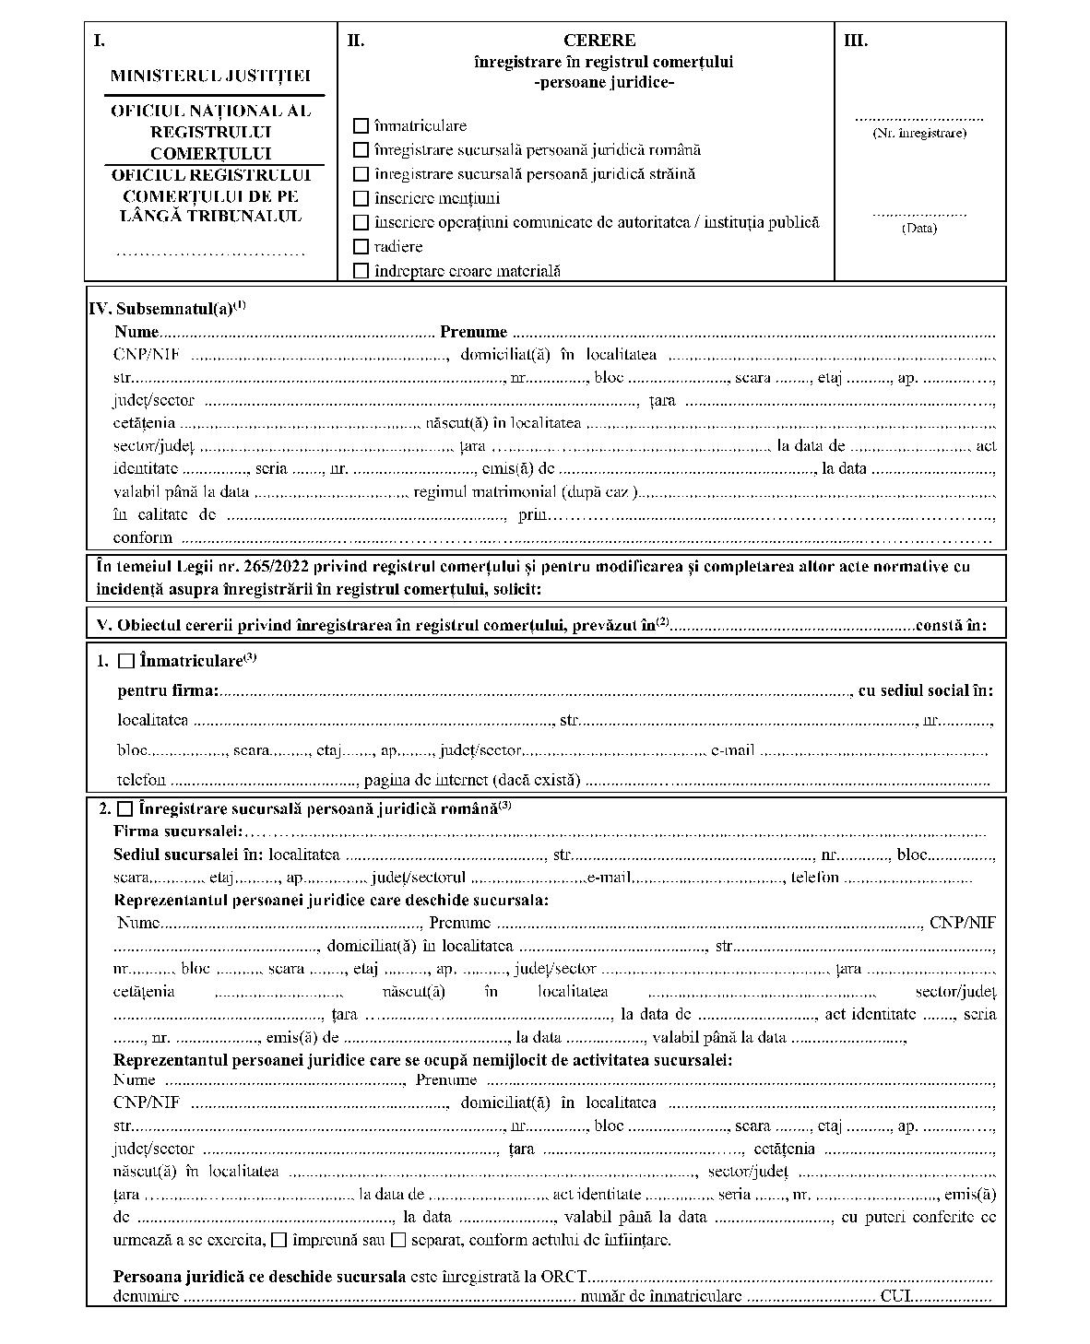
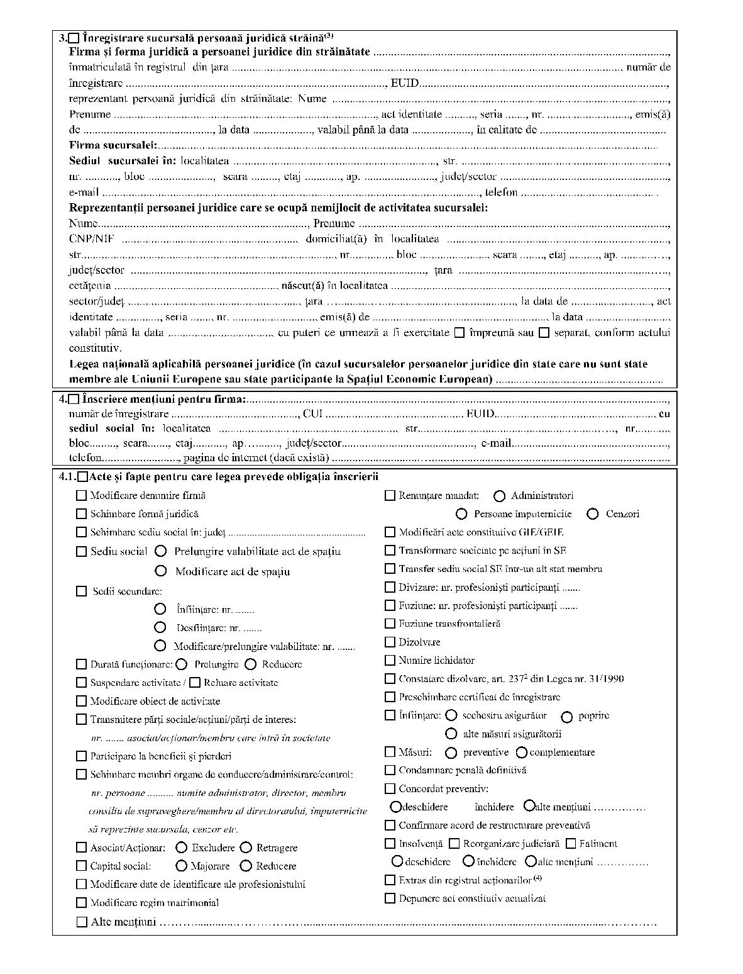
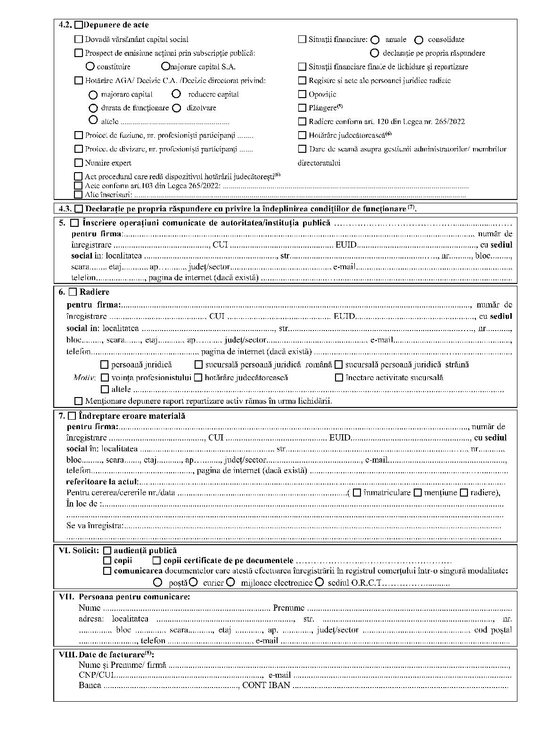
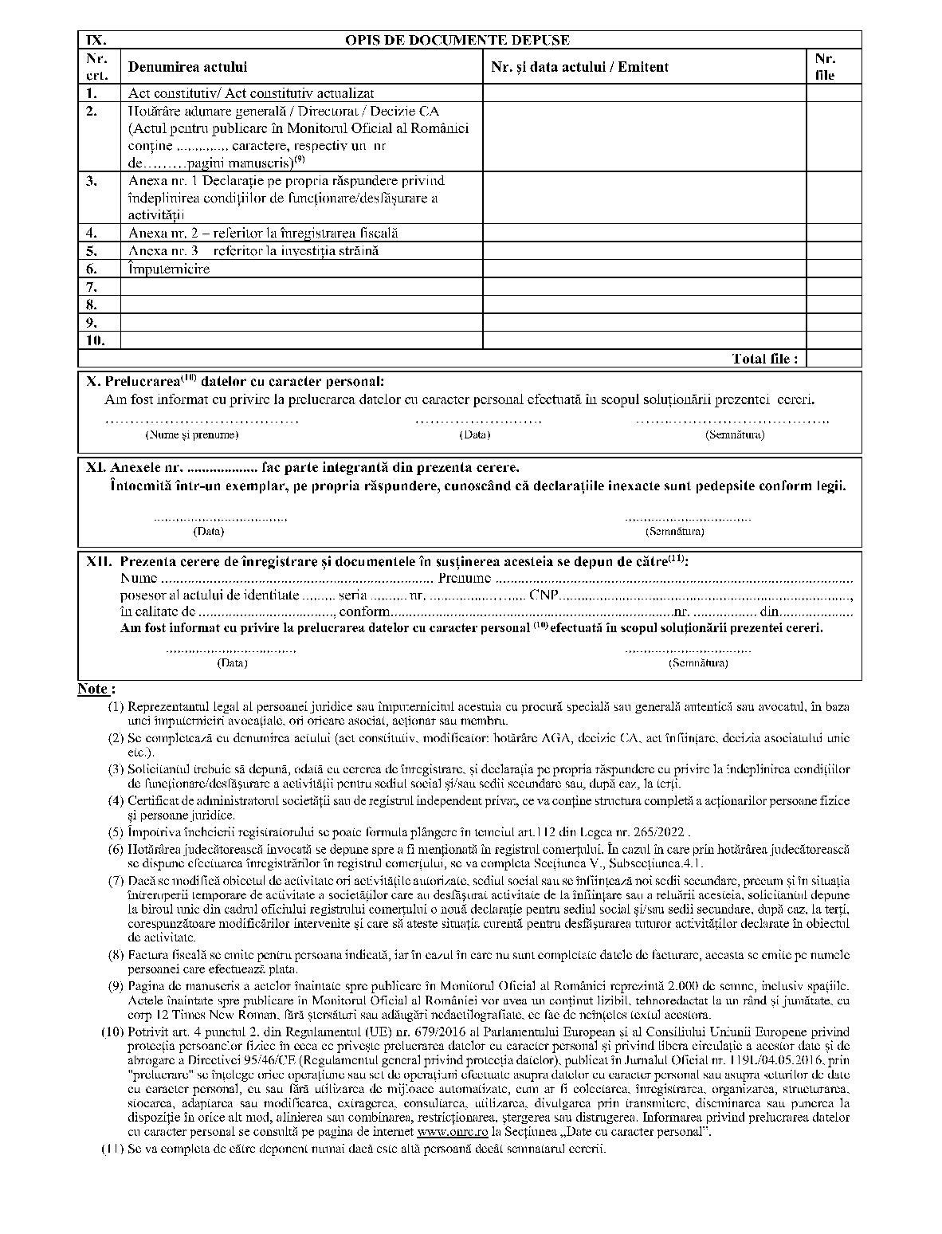

ANEXA nr. 2^{b}:
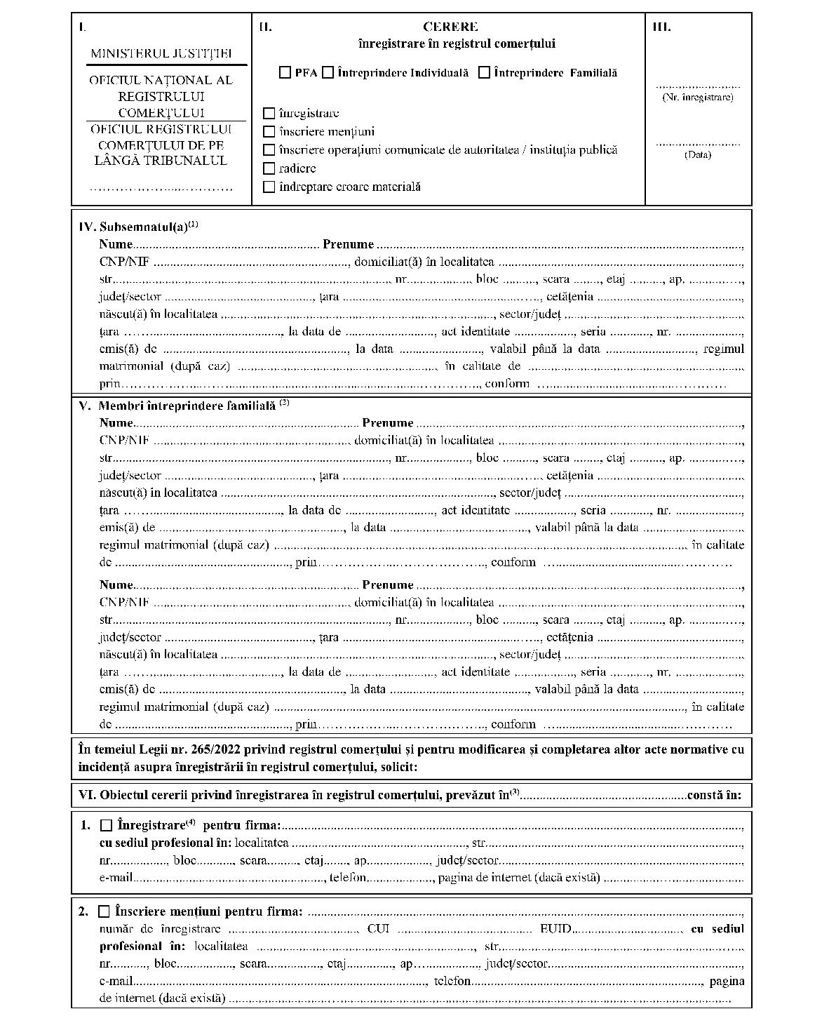
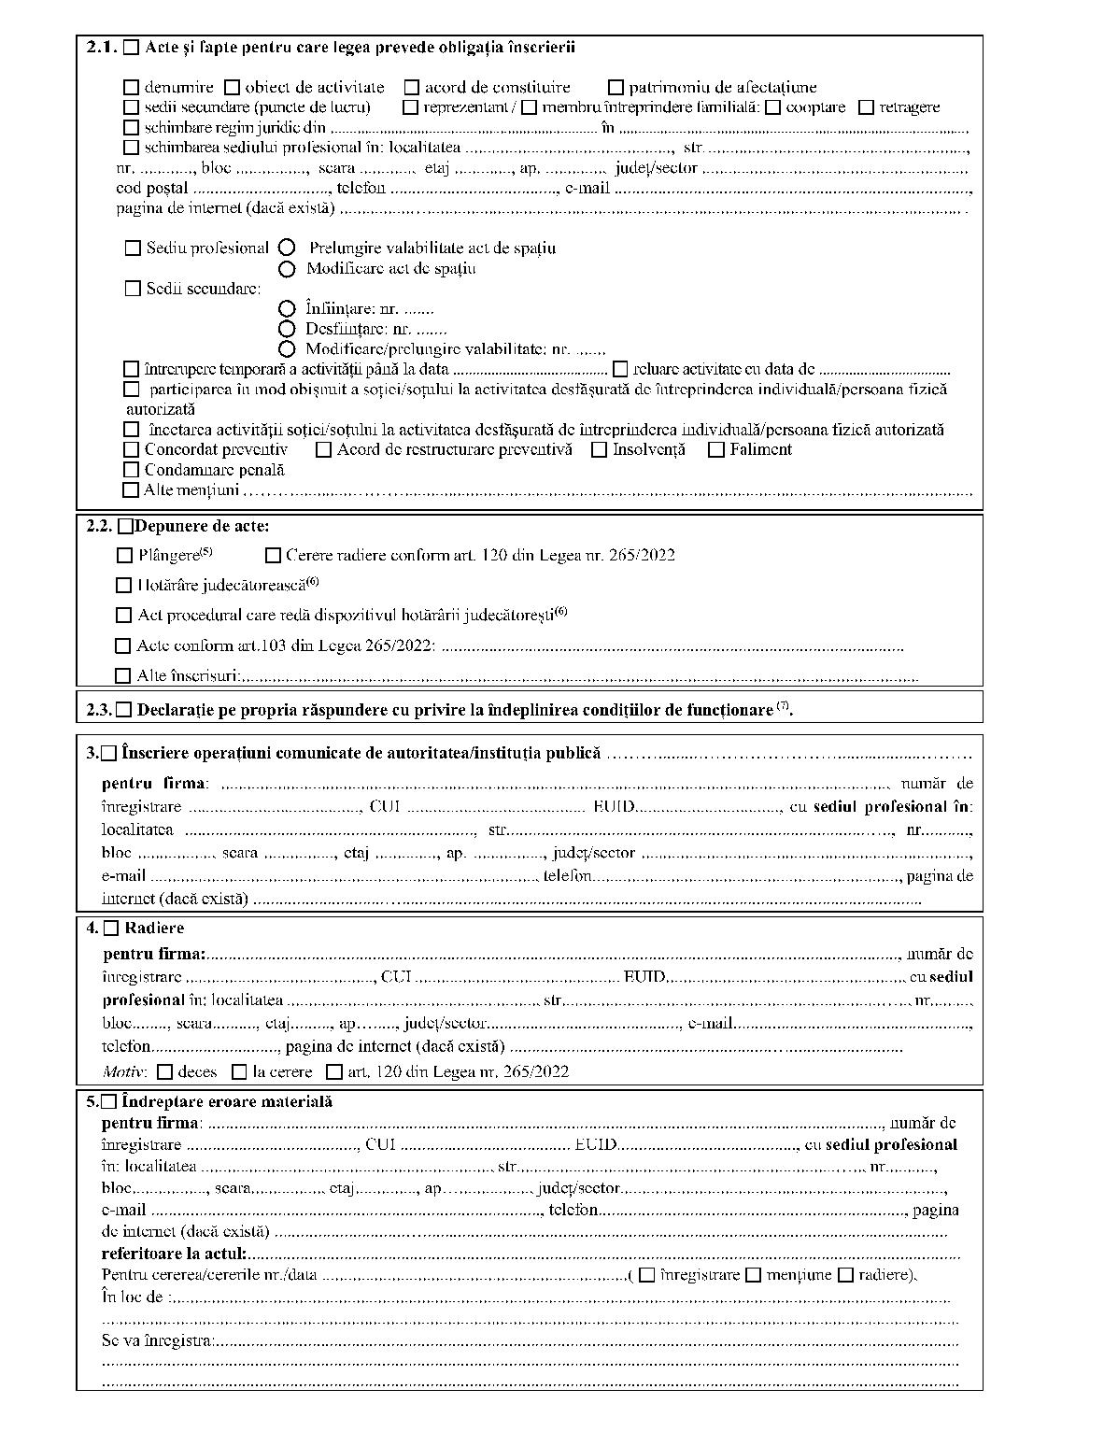
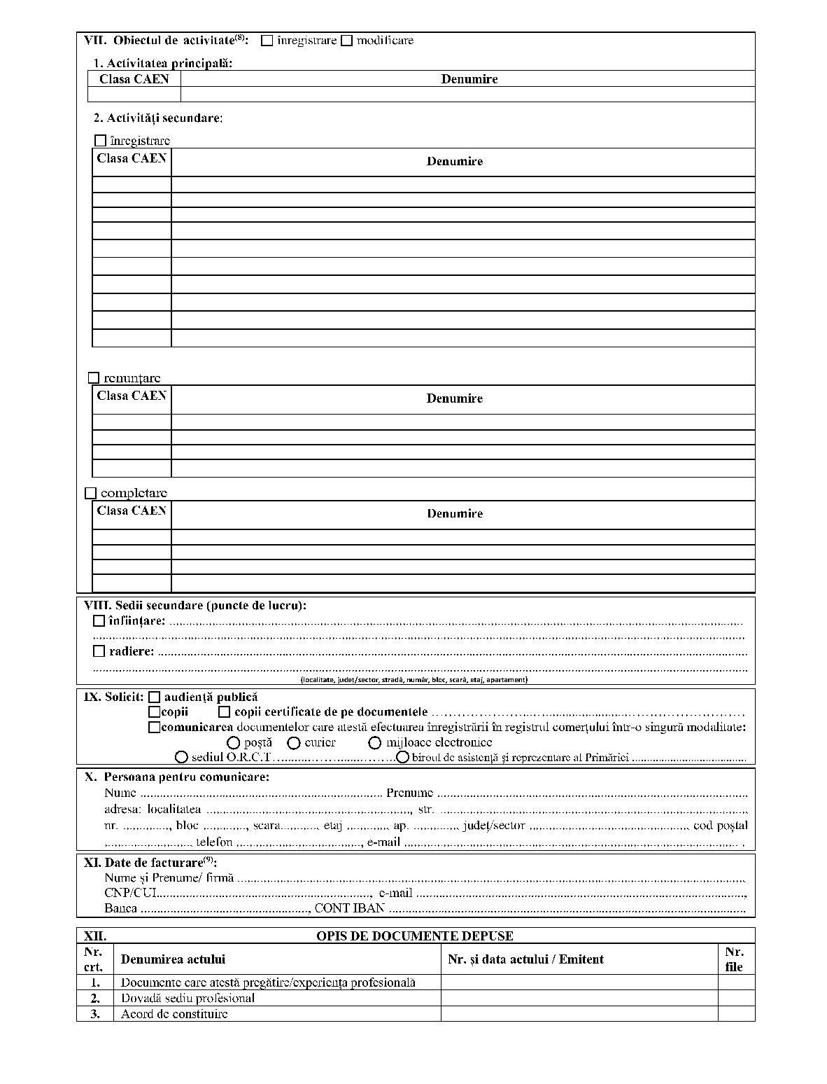
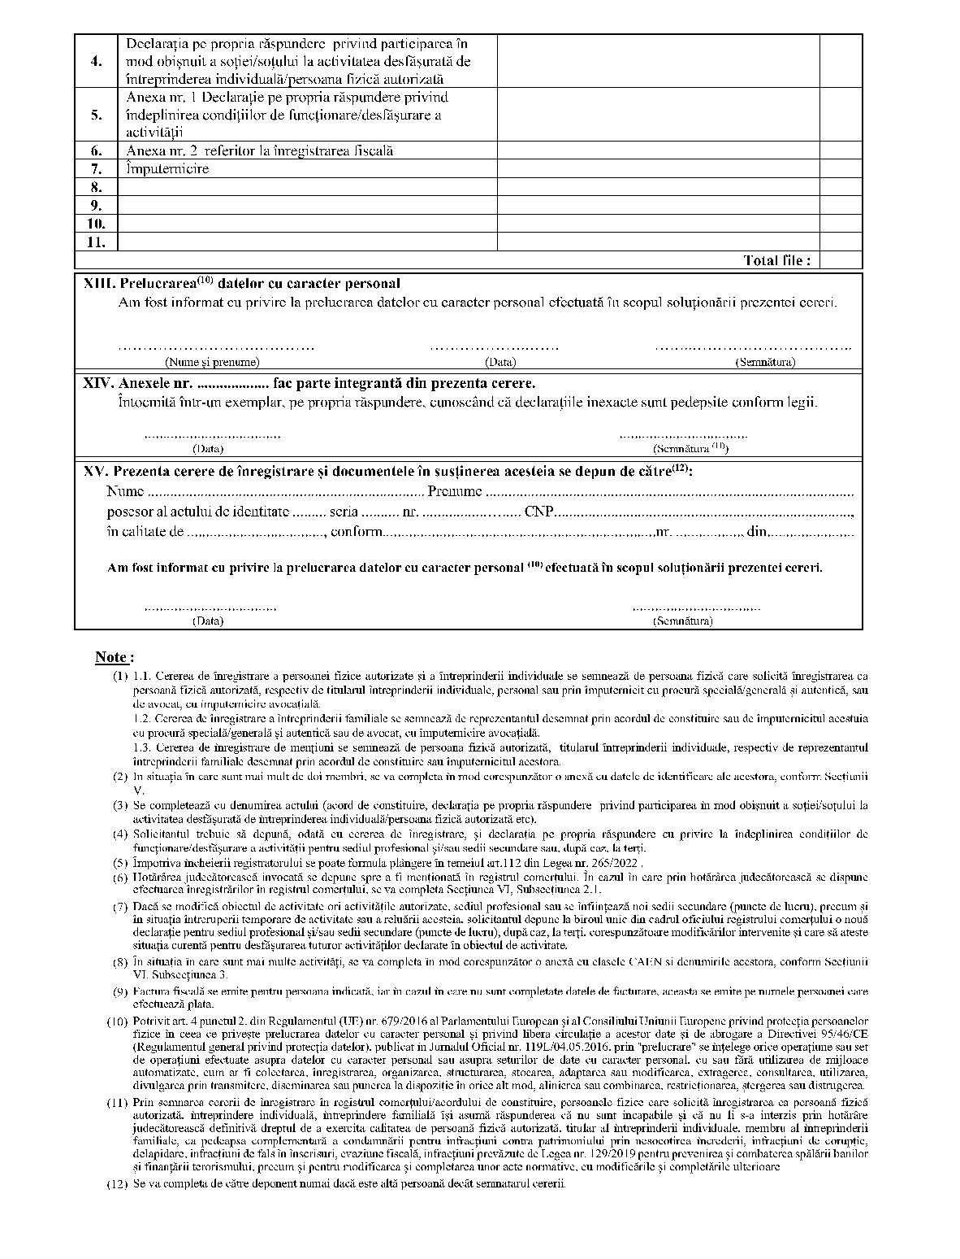

ANEXA nr. 2^{c}:
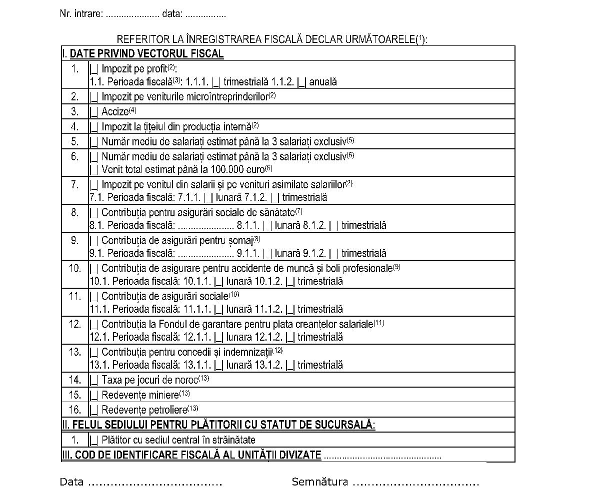
_______
⁽¹⁾Datele referitoare la înregistrarea fiscală se completează la constituire. Menţiunile referitoare la modificarea acestor date se declară la organul fiscal competent.
⁽²⁾Se marchează cu "X" numai de către contribuabilii care, potrivit legii, au obligaţia să declare acest impozit.
⁽³⁾Contribuabilii care obţin venituri majoritare din cultura cerealelor şi plantelor tehnice, pomicultură şi viticultură au obligaţia de a declara şi plăti impozitul pe profit anual.
⁽⁴⁾Se marchează cu "X" de către contribuabilii care, conform legilor în vigoare, devin plătitori de accize.
⁽⁵⁾Se marchează cu "X" numai de către contribuabilii care au optat pentru impozit pe veniturile microîntreprinderilor (pct. I subpct. 2) şi care optează pentru perioada fiscală trimestrială la subpct. 7-13.
⁽⁶⁾Se marchează cu "X" numai de către contribuabilii care au optat pentru impozit pe profit (pct. I subpct. 1) şi care optează pentru perioada fiscală trimestrială la subpct. 7-13.
⁽⁷⁾Se marchează cu "X" numai de contribuabilii care au obligaţia să declare această contribuţie, potrivit Legii nr. 95/2006 privind reforma în domeniul sănătăţii, republicată, cu modificările şi completările ulterioare.
⁽⁸⁾Se marchează cu "X" numai de contribuabilii care au obligaţia să declare această contribuţie, potrivit Legii nr. 76/2002 privind sistemul asigurărilor pentru şomaj şi stimularea ocupării forţei de muncă, cu modificările şi completările ulterioare.
⁽⁹⁾Se marchează cu "X" numai de contribuabilii care au obligaţia să declare această contribuţie, potrivit Legii nr. 346/2002 privind asigurarea pentru accidente de muncă şi boli profesionale, republicată, cu modificările şi completările ulterioare.
⁽¹⁰⁾Se marchează cu "X" numai de contribuabilii care au obligaţia să declare această contribuţie, potrivit Legii nr. 263/2010 privind sistemul unitar de pensii publice, cu modificările şi completările ulterioare.
⁽¹¹⁾Se marchează cu "X" numai de contribuabilii care au obligaţia să declare această contribuţie, potrivit Legii nr. 200/2006 privind constituirea şi utilizarea Fondului de garantare pentru plata creanţelor salariale, cu modificările ulterioare.
⁽¹²⁾Se marchează cu "X" numai de contribuabilii care au obligaţia să declare această contribuţie, potrivit Ordonanţei de urgenţă a Guvernului nr. 158/2005 privind concediile şi indemnizaţiile de asigurări sociale de sănătate, aprobată cu modificări şi completări prin Legea nr. 399/2000, cu modificările şi completările ulterioare.
⁽¹³⁾Se marchează cu "X" numai de contribuabilii care, potrivit legii, au obligaţia să declare această taxă.
ANEXA nr. 3:
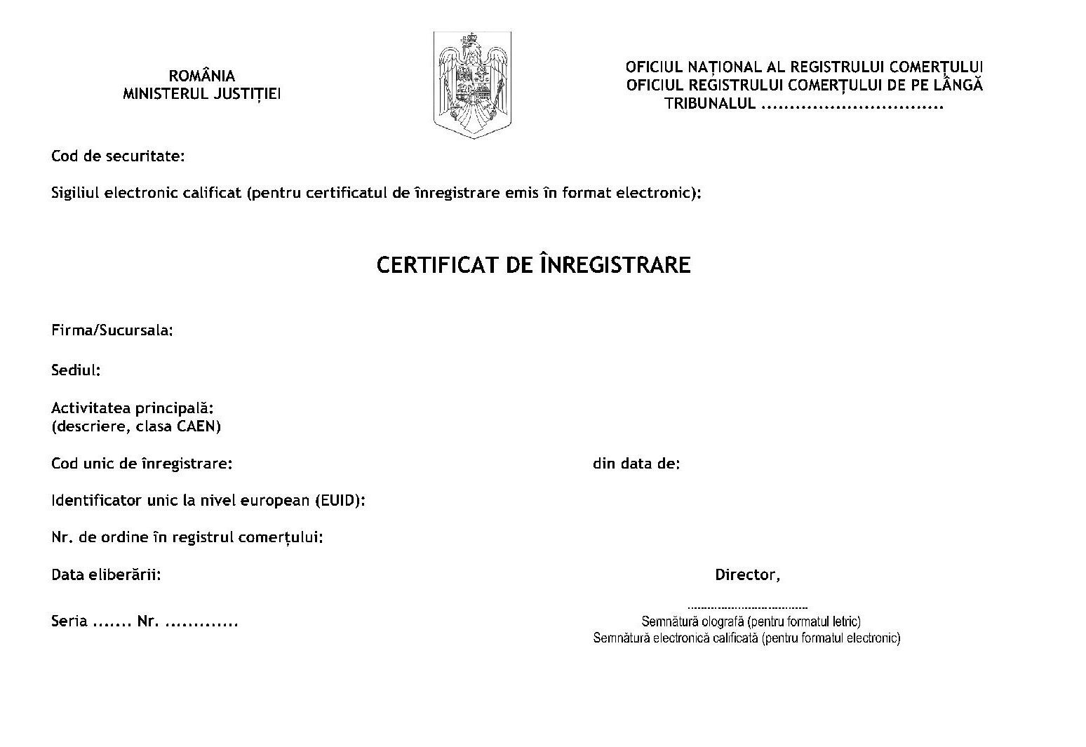

ANEXA nr. 4:
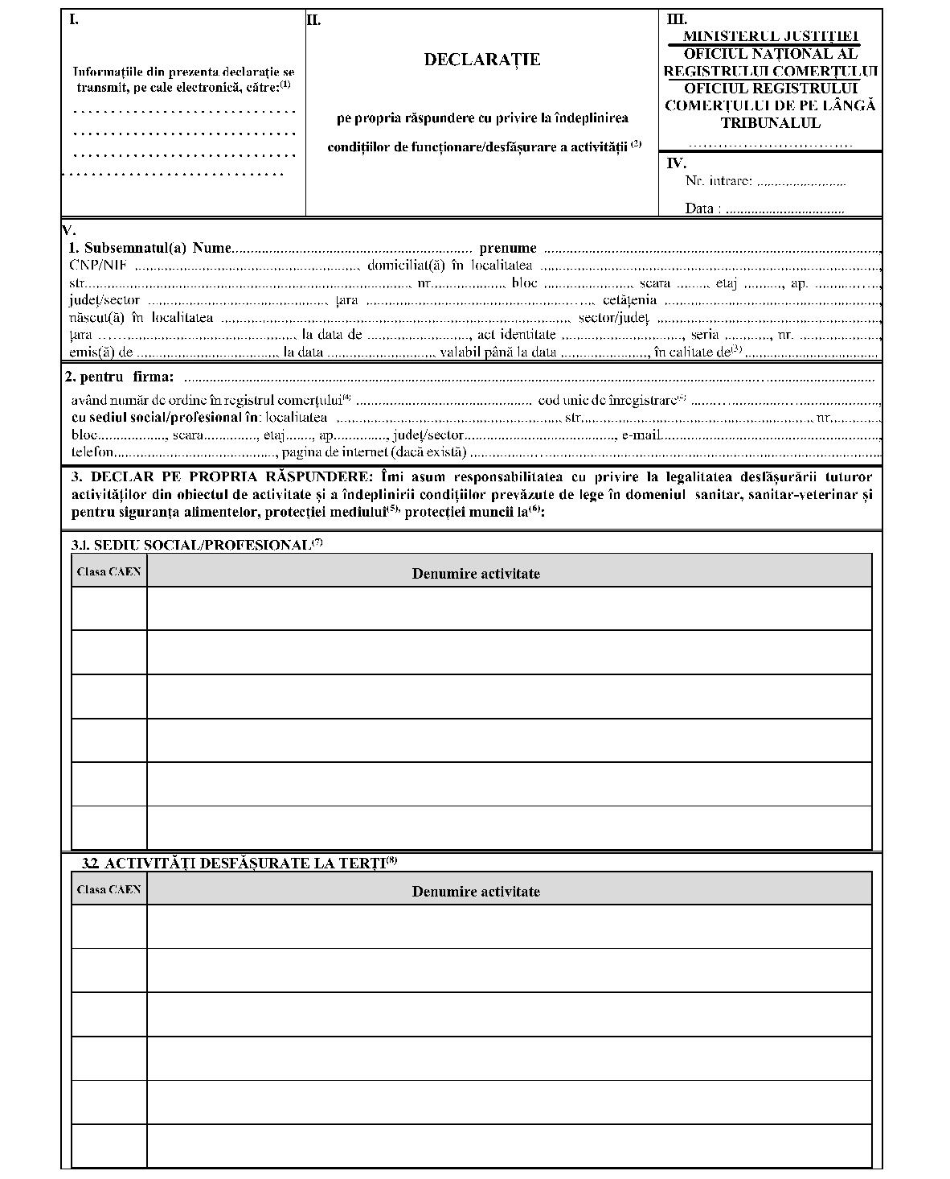
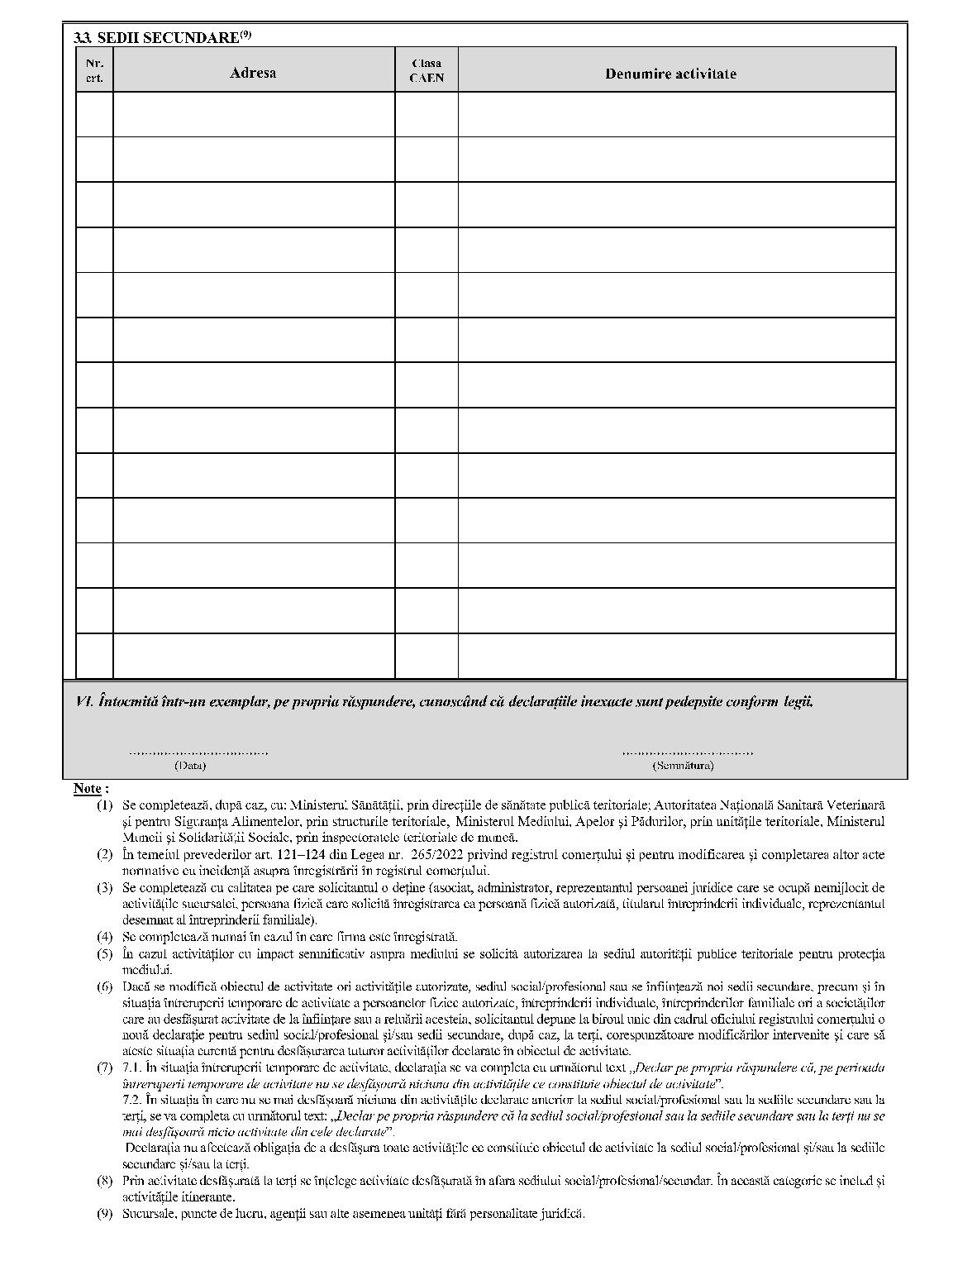

ANEXA nr. 5: CERTIFICAT CONSTATATOR emis în temeiul art. 122 alin. (7) şi (9) din Legea nr. 265/2022 privind registrul comerţului şi pentru modificarea şi completarea altor acte normative cu incidenţă asupra înregistrării în registrul comerţului, eliberat în baza declaraţiei pe propria răspundere înregistrate cu nr. .............. din ..........................
(1)_
Timbru sec (pentru formatul letric)
Sigiliu electronic calificat (pentru formatul electronic)
CERTIFICAT CONSTATATOR
emis în temeiul art. 122 alin. (7) şi (9) din Legea nr. 265/2022
privind registrul comerţului şi pentru modificarea şi completarea altor acte normative cu incidenţă asupra înregistrării
în registrul comerţului, eliberat în baza declaraţiei pe propria răspundere înregistrate cu
nr. .............. din ..........................
Firma/Sucursala: ......................................................................................................................................................
Sediul social/profesional/sediul sucursalei: ......................................................................................................................
Cod unic de înregistrare ....................... din data ........................
Număr de ordine în registrul comerţului......................... din data ................................
Identificator unic la nivel european (EUID) ................................................
Prezentul certificat constatator atestă că s-a înregistrat declaraţia pe propria răspundere conform căreia firma îndeplineşte condiţiile de funcţionare/desfăşurare a activităţii încadrate în clasa CAEN _ _ _ _ denumirea activităţii ........................ la:
- sediul social/profesional ..........................................................................................................................;
- sediile secundare (sucursale, puncte de lucru, agenţii sau alte asemenea unităţi fără personalitate juridică) ...................;
- terţi,
specifice pentru fiecare autoritate publică/instituţie publică competentă în domeniul autorizării funcţionării şi verificării conformităţii celor declarate.
Valabilitate: până la modificarea condiţiilor de funcţionare sau activităţilor pentru care s-a dat declaraţia pe propria răspundere
Director,
....................................
Semnătură olografă (pentru formatul letric)
Semnătură electronică calificată (pentru formatul electronic)
Eliberat la data: ............................
(2)NOTE:
1.Dacă se modifică obiectul de activitate ori activităţile autorizate, sediul social/profesional sau se înfiinţează noi sedii secundare, precum şi în situaţia întreruperii temporare de activitate a persoanelor fizice autorizate, întreprinderii individuale, întreprinderilor familiale ori a societăţilor care au desfăşurat activitate de la înfiinţare sau a reluării acesteia, solicitantul depune la biroul unic din cadrul oficiului registrului comerţului o nouă declaraţie-tip pentru sediul social/profesional şi/sau sedii secundare, după caz, la terţi, corespunzătoare modificărilor intervenite şi care să ateste situaţia curentă pentru desfăşurarea tuturor activităţilor declarate în obiectul de activitate.
2.În situaţia întreruperii temporare de activitate se va emite un certificat constatator care atestă că s-a înregistrat declaraţia pe propria răspundere conform căreia, pe perioada întreruperii temporare de activitate, nu se desfăşoară niciuna din activităţile ce constituie obiectul de activitate.
3.În situaţia în care nu se mai desfăşoară niciuna din activităţile declarate anterior la sediul social/profesional sau la sediile secundare sau la terţi se va emite un certificat constatator care atestă că s-a înregistrat declaraţia pe propria răspundere conform căreia nu se mai desfăşoară niciuna din activităţile declarate la sediul social/profesional sau la sediile secundare sau la terţi.
Declaraţia nu afectează obligaţia de a desfăşura toate activităţile ce constituie obiectul de activitate la sediul social/profesional şi/sau la sediile secundare şi/sau la terţi.

